POUK NA DALJAVO
Videokonferenca:
Prijavi se s svojim imenom in priimkom, ne z vzdevkom. Ne slikaj, ne snemaj učiteljev in sošolcev med video razlago.
Spletne učilnice:
Redno spremljaj navodila in gradiva v šolskih spletnih učilnicah.
Bodi pozoren/a, da vse naloge oddaš pravočasno.
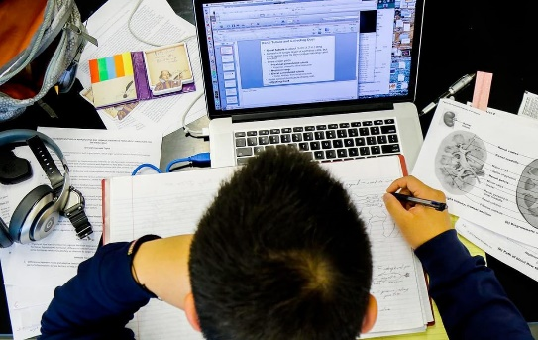
Odnos do dela:
Pomembno je, da sodeluješ, poslušaš razlago, opravičiš svojo odsotnost in ne motiš pouka (zvoki v ozadju).

Komunikacija z učiteljem:
Za komunikacijo z učiteljem in delo uporabljaj izključno šolsko e-pošto (e-asistent).

